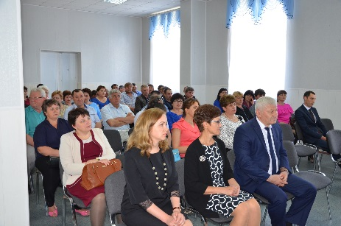Глава района обсудил с индивидуальными предпринимателями софинансирование проекта
благоустройства парка села Ремонтное

25 мая 2018 года в преддверии дня российского предпринимательства состоялась встреча главы района А.П. Пустоветова с индивидуальными предпринимателями Ремонтненского района. В ходе встречи присутствующим ИП доведена информация о намерении Администрации Ремонтненского сельского поселения участвовать в конкурсе проектов благоустройства общественных территорий в рамках программы «Формирование комфортной городской среды».
Согласно заключенному муниципальному контракту Администрацией Ремонтненского сельского поселения ООО «ГЛАВСТАНДАРТПРОЕКТ» разработан дизайн-проект территории парка села Ремонтное. В настоящее время идет подготовка необходимого пакета документов для участия в конкурсе. Одним из обязательных условий конкурса является софинансирование проекта со стороны бизнес-сообщества. В настоящее время от готовности индивидуальных предпринимателей принять участие в софинансировании зависит будущее участие в проекте.
В ходе беседы А.П. Пустоветов объяснил предпринимателям социальную значимость проекта, а также рассказал о концепции благоустройства парка. Несколько представителей бизнеса выразили готовность подписать соглашение о намерениях участия в проекте.
